ИНСТРУКЦИЯ ПО РЕГИСТРАЦИИ

- Заходите на сайт ЕЛК (единого личного кабинета) lk.fa.ru
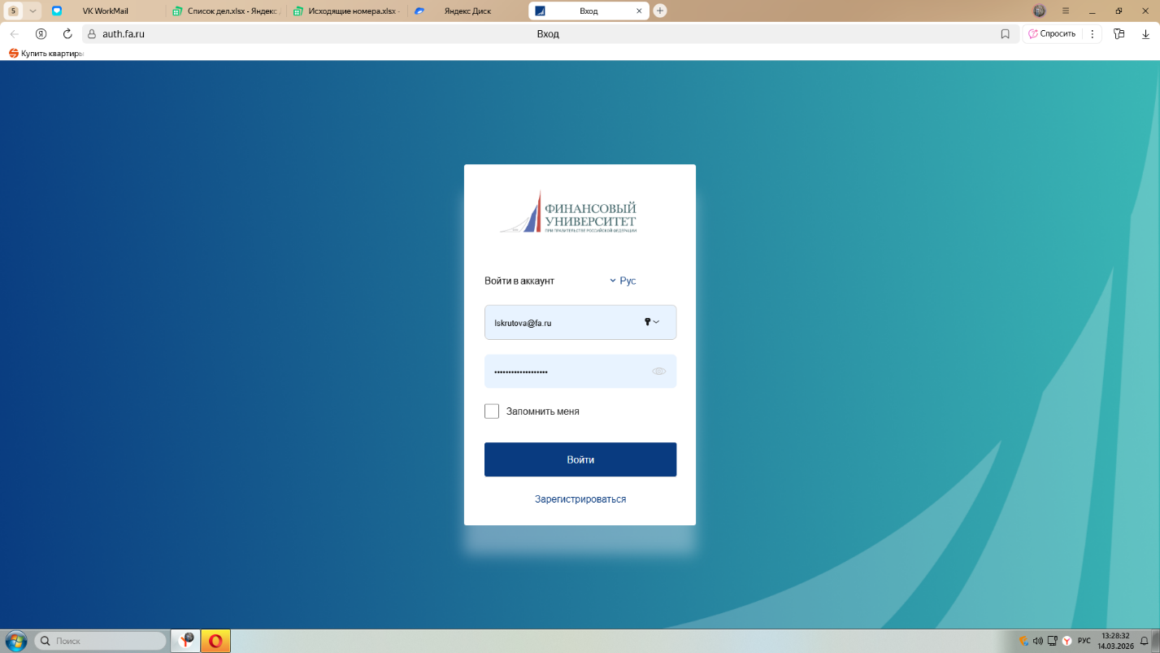
- Далее надо зарегистрироваться
- После регистрации заходите в раздел Мероприятия
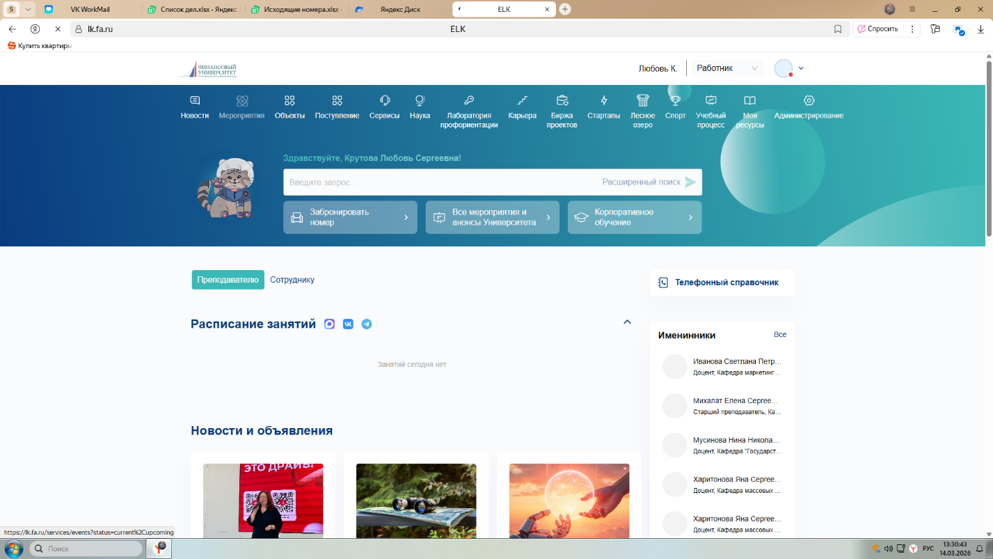
- Регистрируетесь на Олимпиаду по страхованию
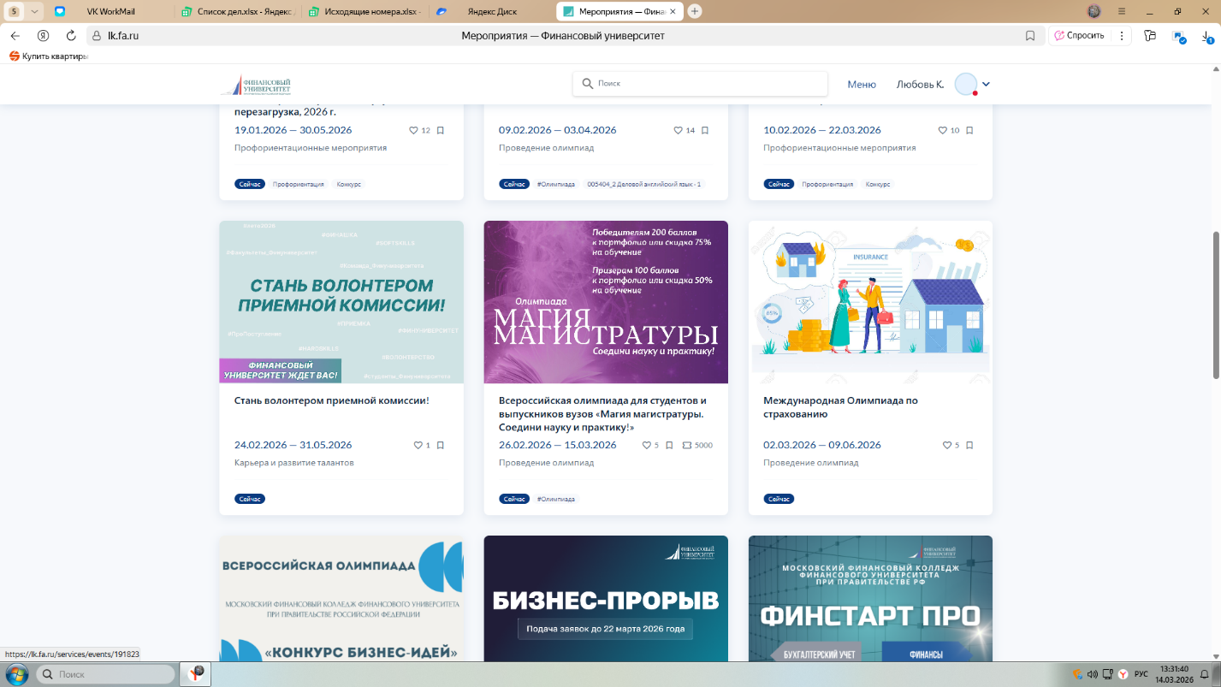
- Будет предложено пройти тестирование по 1 этапу.
- Нажимайте синюю кнопку (пройти тестирование), далее перебросит в другую систему lms.fa.ru, там будет возможность выполнить задание 1 этапа – прикрепить эссе.
- Продублируйте эссе и данные участника одним файлом на почту
ins-olimp@fa.ru.

